INDICAÇÃO Nº __/2026 - GAB. VER. PROF. EDINHO

ASSUNTO: Remoção de resíduos de poda e roçagem na R. Quinze de Novembro, 194 – Jardim Monte Santo.
EXMO. SR. PRESIDENTE DA CÂMARA MUNICIPAL DE SUMARÉ,
Indico, nos termos regimentais, ao Excelentíssimo Senhor Prefeito Municipal, Henrique Stein Sciascio, que determine ao setor competente da Secretaria Municipal de Serviços Públicos a realização da remoção de resíduos de poda e roçagem acumulados ao longo da R. Quinze de Novembro, 194 – Jardim Monte Santo.
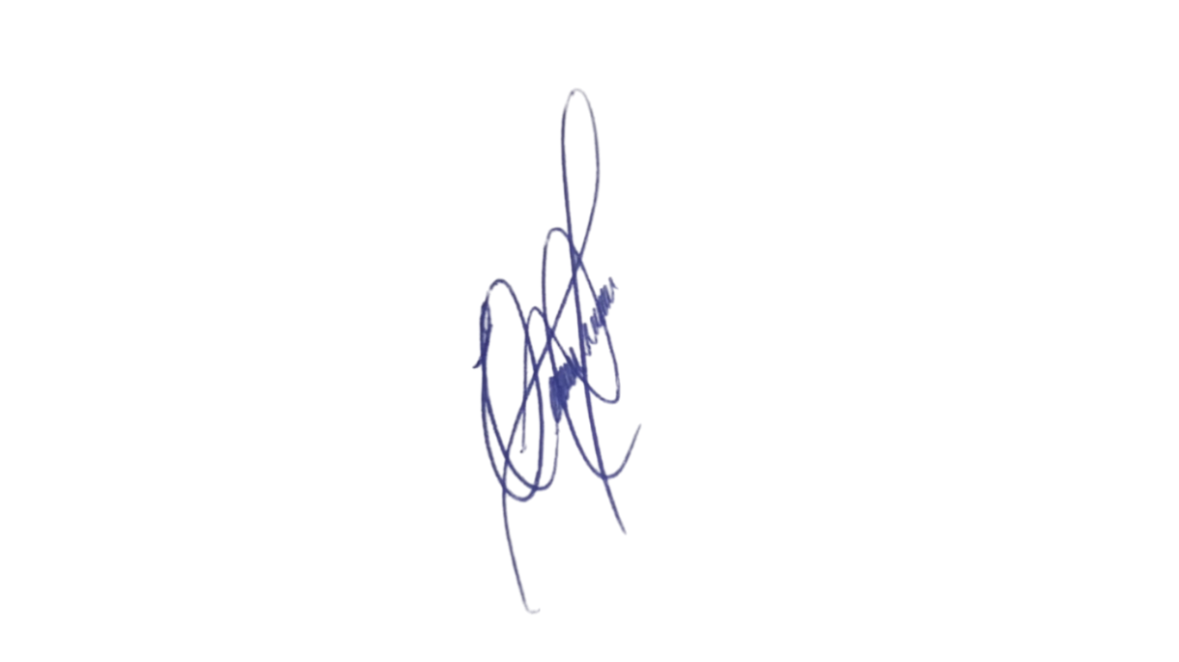
A presente solicitação se justifica pelo acúmulo de galhos, folhas e demais materiais provenientes de serviços de manutenção, os quais têm causado transtornos aos moradores, prejudicado a circulação de pedestres e comprometido a limpeza urbana. A permanência desses resíduos favorece a proliferação de insetos e animais peçonhentos, além de impactar negativamente a estética do bairro. A remoção adequada é essencial para garantir um ambiente mais seguro, organizado e saudável para a comunidade local.
Confiando no compromisso desta administração com a manutenção dos espaços públicos e o bem-estar da população, aguardamos o pronto atendimento desta demanda.
Sala das Sessões, 2 de junho de 2026.

Professor. Edinho
VEREADOR

ANEXO
